1.pielikums
Latvijas ģeotelpiskās informācijas
attīstības koncepcijai
(apstiprināta ar Ministru kabineta
2013.gada
rīkojumu Nr. )

Sadarbība starp ministrijām un citām institūcijām ģeotelpiskās informācijas elektroniskas piekļuves nodrošināšanā, t.sk. INSPIRE ieviešanā
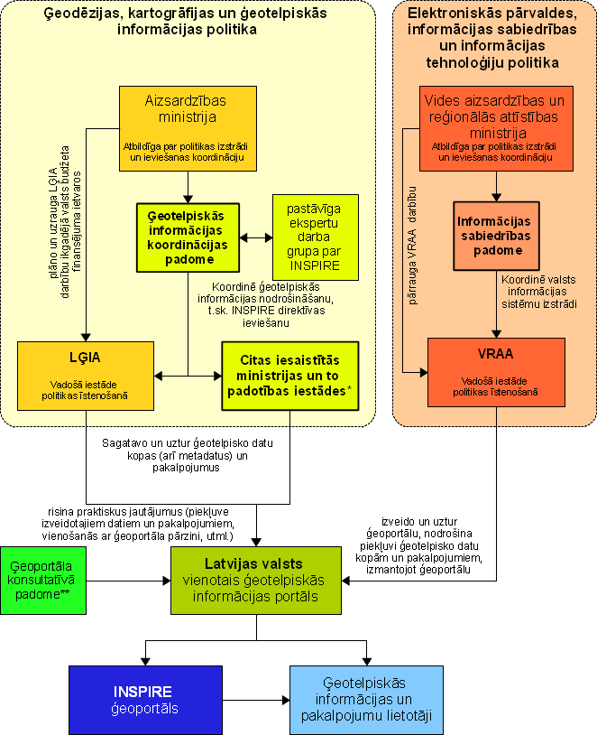

Piezīmes:
* - Vides aizsardzības un reģionālās attīstības ministrija ir atbildīga arī noteiktu ģeotelpisko datu kopu (un to metadatu) sagatavošanā un uzturēšanā.
** - valsts vienotā ģeotelpiskās informācijas portāla (Ģeoportāla) konsultatīvās padomes izveidi paredz Ministru kabineta 2011.gada 30.augusta sēdes prot. Nr.50 29.§ 2.punkts.
23.07.2013.
79
M.Celmiņa 26450705
Maija.Celmina@lgia.gov.lv
V.Bērziņš 29481235
Valdis.Berzins@lgia.gov.lv

